1. Comando df (Disk Free): Muestra el espacio utilizado y espacio disponible en el disco de linux.
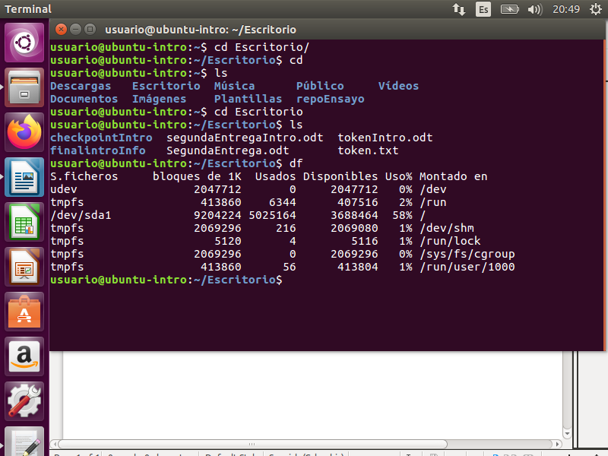
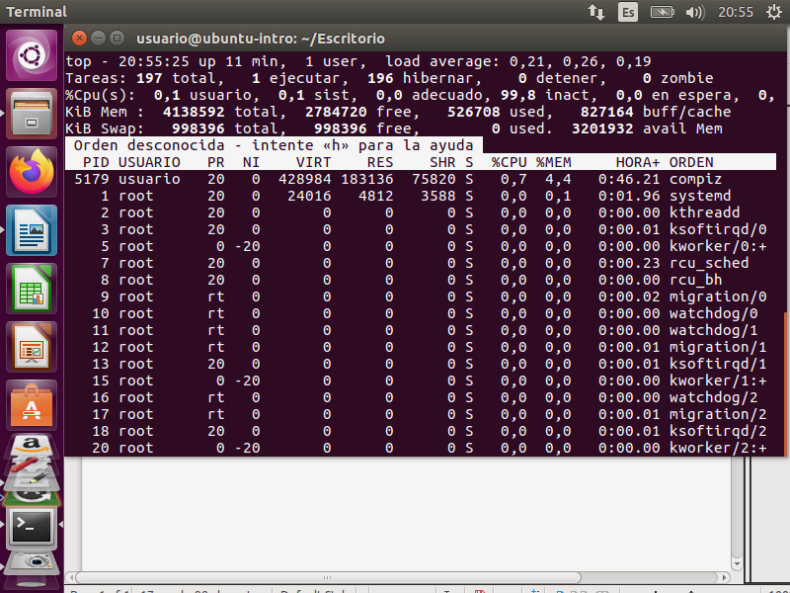
2. Comando top: Muestra las tareas que se están ejecutando en la máquina en tiempo real y varios datos importantes sobre cada tarea.
3. sudo apt install cowsay : Instala el paquete cowsay.
Comando cowsay: imprime una vaquita en la terminal diciendo cualquier string que le pasemos por parámetro.
